Zoek de 7 verschillen

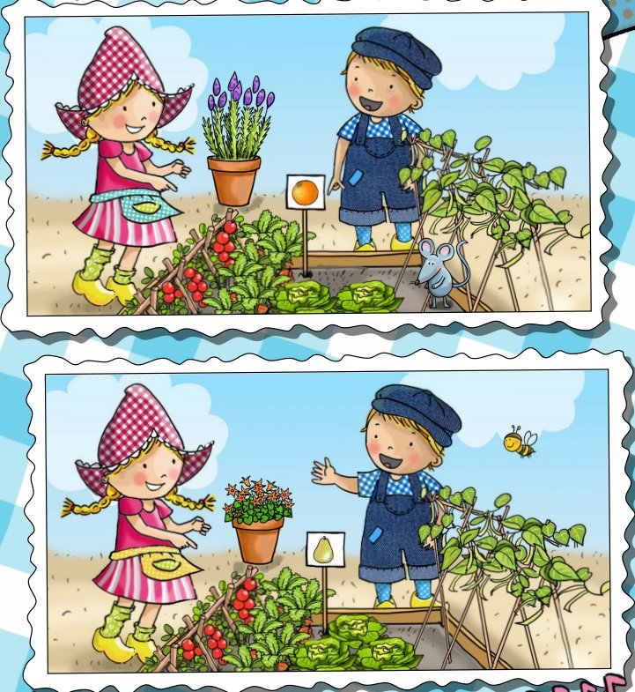

Schrijf je in voor de familietheaternieuwsbrief op onze website om op de hoogte te blijven van leuke acties, weetjes en nieuwtjes!

Schrijf je in voor de familietheaternieuwsbrief op onze website om op de hoogte te blijven van leuke acties, weetjes en nieuwtjes!

